Development Tools.
ARM Compiler Toolchain.
С помощью команды можно качать файлы в директорию
wget <url>
Распаковать архив можно (x – extract, f – file):
tar xf <file_name>

Исполняем команды поочередно для создания ARM Compiler toolchain:
1. mkdir toolchain
2. cd toolchain

Скачаем binutils
wget https://ftp.gnu.org/gnu/binutils/binutils-2.35.tar.xz
Распакуем архив

3. mkdir arm-none-eabi
4. cd binutils-2.35/
5. ./configure --target arm-eabi --prefix /home/matu/toolchain/arm-none-eabi/
6. make -j3 (флаг -j позволяет ускорить загрузку и запустить процессы параллельно, после него идет number of threads)

Выходим обратно в директорию /toolchain
Скачаем Newlib
wget ftp://sourceware.org/pub/newlib/newlib-3.1.0.tar.gz
Скачаем GCC sources (compiler)
wget https://ftp.gnu.org/gnu/gcc/gcc-10.2.0/gcc-10.2.0.tar.xz
Распакуем оба архива

7. cd gcc-10.2.0/
8. ./contrib/download_prerequisites (если выскакивает ошибка configure: error: Building GCC requires GMP 4.2+, MPFR 2.3.1+ and MPC 0.8.0+.)
9. ./configure --target arm-eabi --prefix /home/matu/toolchain/arm-none-eabi/ --enable-languages=c,c++ --disable-nls --disable-shared --with-newlib --with-headers=/home/matu/toolchain/newlib-3.1.0/include
10. make && make install

Переходим обратно в /toolchain

11. export PATH="/home/matu/toolchain/arm-none-eabi/bin:$PATH"
12. cd newlib-3.1.0/
13. ./configure --target arm-eabi --prefix /home/matu/toolchain/arm-none-eabi/
14. make && make install

Continuous Integration.

GitLab: Repository Creation
Подсоединиться к удаленному репозиторию:
git remote add origin <http...>

GitLab CI: Build Stage of the Pipeline.
To create a CI we need .gitlab-ci.yml
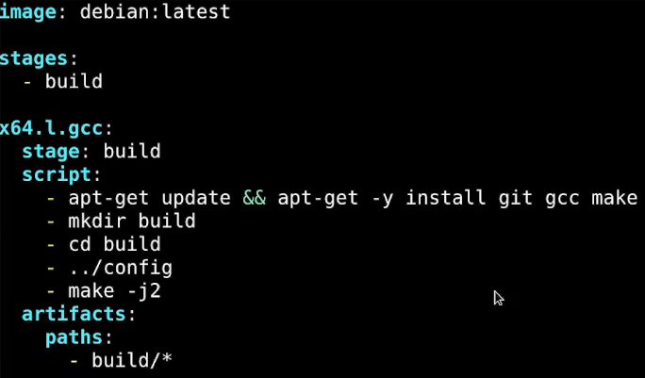
image – docker-image
stages – all stages what we need

Then we need to describe jobs we want to be present in our CI.
x64 - architecture
l – linux
gcc – compiler which stands for thid job
artifacts - which files should be kept after the job finishes

GitLab CI: Testing Stage of the Pipeline
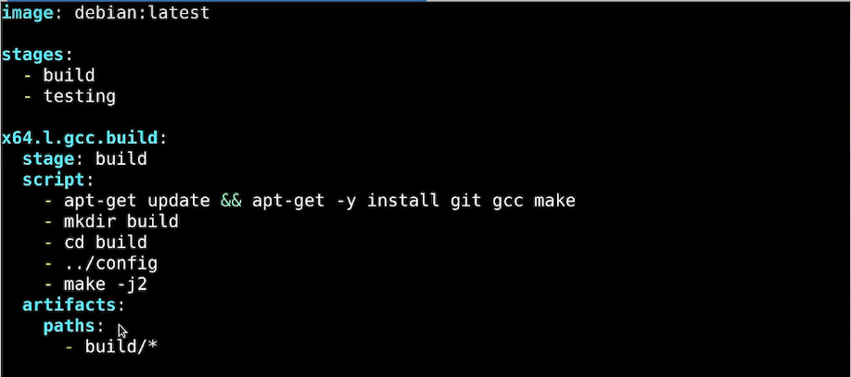
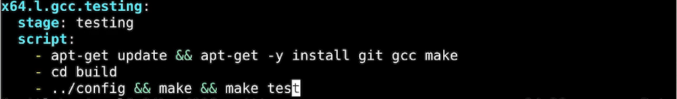

GitLab CI: Packaging Stage of the Pipeline
